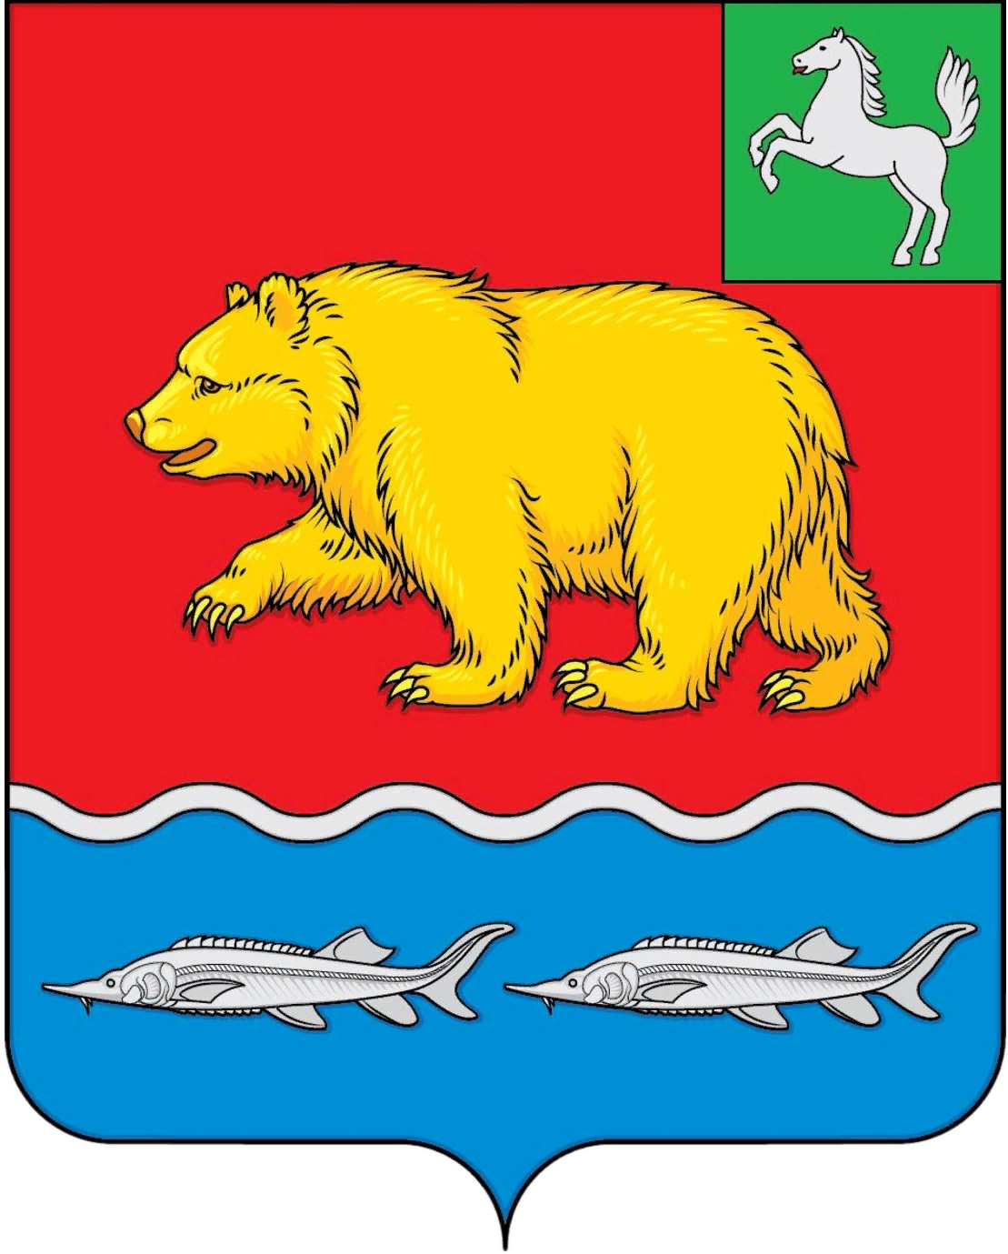

дума молчановского РАЙОНА
Томской области

РЕШЕние

27.01.2022 № 3

с. Молчаново

О внесении изменений и дополнений в решение Думы Молчановского района от 28.05.2015 № 23 «Об утверждении Положения о размере, условиях и порядке компенсации расходов на оплату стоимости проезда и провоза багажа к месту использования отпуска и обратно, а также расходов, связанных с переездом, лицам, работающим в органах местного самоуправления, муниципальных учреждениях, расположенных в Молчановском районе, и членам их семей»

В целях актуализации действующего Положения о размере, условиях и порядке компенсации расходов на оплату стоимости проезда и провоза багажа к месту использования отпуска и обратно, а также расходов, связанных с переездом, лицам, работающим в органах местного самоуправления, муниципальных учреждениях, расположенных в Молчановском районе, и членам их семей, Дума Молчановского района
РЕШИЛА:
1. Внести в решение Думы Молчановского района от 28.05.2015 № 23 «Об утверждении Положения о размере, условиях и порядке компенсации расходов на оплату стоимости проезда и провоза багажа к месту использования отпуска и обратно, а также расходов, связанных с переездом, лицам, работающим в органах местного самоуправления, муниципальных учреждениях, расположенных в Молчановском районе, и членам их семей», следующие изменения:
в Положение о размере, условиях и порядке компенсации расходов на оплату стоимости проезда и провоза багажа к месту использования отпуска и обратно, а также расходов, связанных с переездом, лицам, работающим в органах местного самоуправления, муниципальных учреждениях, расположенных в Молчановском районе, и членам их семей, утвержденное указанным решением:
1) пункт 3 дополнить абзацем следующего содержания:
«Стоимость проезда к месту использования отпуска и обратно, орган местного самоуправления, муниципальное учреждение, расположенное на территории Молчановского района Томской области, компенсируется, если время нахождения в промежуточном пункте следования не превышает трое суток.»;
2) в пункте 15 слова «Для молодежи (лицам до тридцати пяти лет)» заменить словами «Лицам до сорока лет включительно».
2. Опубликовать настоящее решение в официальном печатном издании «Вестник Молчановского района» и разместить на официальном сайте муниципального образования «Молчановский район» (http://www.molchanovo.ru/).
3. Настоящее решение вступает в силу после его официального опубликования.
4. Контроль за исполнением настоящего решения возложить на контрольно-правовую комиссию Думы Молчановского района.

Председатель
Думы Молчановского района С.В. Меньшова

Глава Молчановского района Ю.Ю. Сальков

